Atitti 学习笔记.chm 注解 与attilax读后感总结

1.1. 分类表 1

1.2. 现在gui总体上转向前端mvc趋势。。服务端的mvc已经不再流行。前端ui控制的优势 2

1.3. 同理，gui数据展示，推荐客户端ui控件，服务端ui控件不推荐 2

1.4. Gui界面逻辑，推荐客户端控制，不推荐使用jstl,el等服务端逻辑语言 2

1.5. Gui界面跳转，推荐js控制，方便调整又跨平台 2

## 分类表

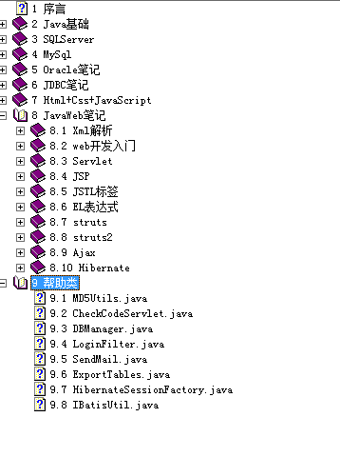

Javaweb方面不太推荐与推荐的地方注意。。

## 现在gui总体上转向前端mvc趋势。。服务端的mvc已经不再流行。前端ui控制的优势

客户端mvc与界面流程跳转，带来更加广泛的跨平台性

跨语言view 界面页面复用。。

热部署，调整ui界面 展示逻辑与跳转逻辑方便

将界面与后端彻底解耦，后端可以切换不同的语言而不会影响前端

比如一个jsp页面，要使用在php .net 安卓环境下，是非常麻烦的，要搞一整套的jsp解析，难度相当大。

如果是静态html页，通过ajax rest连接后端，就较为容易了，一套view，可以通用与java php .net 安卓 ios等环境下。。手机app页可以直接打包html界面到本地，大幅度提升性能。。

目前客户端流行的mvc框架有angular.js vue.js等。。服务端的struts,spring mvc jstl,el 等,包括native ui,jsf ,swing ,javafx ,winform webform,adroid native ui ,ios native ui都尽可能不太推荐了

## 同理，gui数据展示，推荐客户端ui控件，服务端ui控件不推荐

比如struts 服务端控件。。Webform服务队控件等。

这些服务端控件如果要在静态html页面里面使用，就要构建一套控件解析器，很麻烦，难度较高。。

客户端ui控件有amazeui，easyui等。。

## Gui界面逻辑，推荐客户端控制，不推荐使用jstl,el等服务端逻辑语言

## Gui界面跳转，推荐js控制，方便调整又跨平台

作者:: 绰号:老哇的爪子claw of Eagle 偶像破坏者Iconoclast image-smasher

捕鸟王"Bird Catcher 王中之王King of Kings 虔诚者Pious 宗教信仰捍卫者 Defender of the Faith. 卡拉卡拉红斗篷 Caracalla red cloak

简称：： Emir Attilax Akbar 埃米尔 阿提拉克斯 阿克巴

全名：：Emir Attilax Akbar bin Mahmud bin attila bin Solomon bin adam Al Rapanui

埃米尔 阿提拉克斯 阿克巴 本 马哈茂德 本 阿提拉 本 所罗门 本亚当  阿尔 拉帕努伊

常用名：艾提拉（艾龙），   EMAIL:1466519819@qq.com

头衔：uke总部o2o负责人，全球网格化项目创始人，

uke宗教与文化融合事务部部长， uke宗教改革委员会副主席

，Uke部落首席大酋长，

uke制度与重大会议委员会委员长，uke保安部首席大队长,uke制度检查委员会副会长，

奶牛科技cto ，uke 首席cto

uke波利尼西亚区大区连锁负责人，克尔格伦群岛区连锁负责人，莱恩群岛区连锁负责人，uke汤加王国区域负责人。布维岛和南乔治亚和南桑威奇群岛大区连锁负责人

Uke软件标准化协会理事长理事长 uke终身教育学校副校长

Uke 数据库与存储标准化协会副会长 uke出版社编辑总编

Uke医院方面的创始人

转载请注明来源：attilax的专栏  http://blog.csdn.net/attilax

--Atiend